个人简历 求职意向：
求职地点：武汉市
个人信息
姓 名： | 罗 煜 |  | 政治面貌： | 共青团员 | 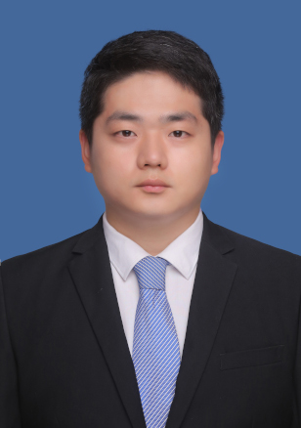
籍 贯： | 湖北省宜昌市 |  | 手机号码： | 13224239506
出生年月： | 1997年5月 |  | 电子邮件： | 1750398990@qq.com
教育经历
2019.09-2022.06 东北大学 机械电子工程（硕士）
2015.09-2019.06 东北大学 机械工程
项目经历
- 2020.07-至今：基于patch match算法的离轴数字全息术优化研究 （研究课题）
概述：本项目围绕围绕离轴数字全息术展开，利用搭建的光路系统对微纳米器件进行数据集的采集与制作，并通过matlab算法对图像进行处理，从而得到器件的三维形貌。通过在算法中引入图像修复算法，进而实现微纳米器件测量的优化。
职责：搭建光学系统。编写数字全息图滤波、重建、解包裹以及畸变补偿算法。通过引入patch match图像修复算法实现三维重建优化。
- 2020.04-2020.06：战术级苜蓿叶式傅科摆谐振微机电陀螺关键技术研究（参与者）
概述：苜蓿叶式硅微陀螺是一种基于哥氏效应的角振动硅微机械陀螺仪.通过驱动电路与检测电路实现陀螺仪的振动以及微弱电容信号的检测，从而计算出基座旋转的角速度。
职责：采用静电驱动-电容检测的工作方式设计微弱电容检测电路。设计闭环驱动电路。进行原理图的绘制以及PCB电路的设计、绘制和焊接。利用示波器获取硅微陀螺的角速度输出信号。
- 2019.11-2020.01：智慧楼宇监测系统（参与者）
概述：利用STM32对温湿度传感器、烟雾传感器进行数据采集，通过蓝牙模块构建星型网络，依靠网关（STM32+SIM900）将环境数据发布至服务器，与APP搭配完成楼宇环境在线监测。
职责：使用STM32与蓝牙模块构建星型网络，将室内温湿度、烟感等数据通过GPRS模块发送给服务器。
专业技能
- 熟悉掌握C\C++、Matlab编程语言
- 熟悉ANSYS、COMSOL等仿真软件的使用
- 熟悉LabVIEW、TINA、Multisim电路设计与仿真工具
- 熟悉Keil、Altium Designer软件，原理图的绘画和PCB板的制作
- 熟悉51、STM32单片机，以及WIFI和蓝牙等传感器的使用
- 熟悉CAD二维绘图、SolidWorks三维绘图
校园经历
- 技能证书：英语四级证书
英语六级证书
- 奖学金： 东北大学二等奖学金
- 论文：《Phase aberration compensation via deep learning in digital holographic microscopy》（SCI 2区 3作）
自我评价
对嵌入式、电路设计、人工智能等领域充满兴趣，并具有有较强的沟通能力和合作能力，学习速度快，工作认真负责，能迅速适应各种环境。

